Historias de usuario micro proyecto gestión del desempeño
Versión 2.5

Historial de Revisiones

Fecha | Versión | Descripción | Autor | Revisor
11-06-2024 | 1.0 | Primera versión historia de usuarios micro proyectos analítica universitaria USB-Med | - Jaider Alfonso Pérez Gutiérrez  - Edwin Junior Figueroa de la Cuesta | Carlos Arturo Castro Castro
14-06-2024 | 1.5 | Primera versión historia de usuarios micro proyectos analítica universitaria USB-Med | - Jaider Alfonso Pérez Gutiérrez  - Edwin Junior Figueroa de la Cuesta | Carlos Arturo Castro Castro
21/06/2024 | 2.0 | Segunda versión historia de usuarios micro proyectos analítica universitaria USB-Med | - Jaider Alfonso Pérez Gutiérrez  - Edwin Junior Figueroa de la Cuesta | Carlos Arturo Castro Castro
01/07/2024 | 2.3 | Cuarta versión historia de usuarios micro proyectos analítica universitaria USB-Med | - Jaider Alfonso Pérez Gutiérrez  - Edwin Junior Figueroa de la Cuesta | Carlos Arturo Castro Castro
08/07/2024 | 2.4 | Quinta versión historia de usuarios micro proyectos analítica universitaria USB-Med | - Jaider Alfonso Pérez Gutiérrez  - Edwin Junior Figueroa de la Cuesta | Carlos Arturo Castro Castro
19/09/2024 | 2.5 | Sexta versión historia de usuarios micro proyectos analítica universitaria USB-Med | - Jaider Alfonso Pérez Gutiérrez  - Edwin Junior Figueroa de la Cuesta | Carlos Arturo Castro Castro

Contenido
Introducción 5
Historias 5
Referencias 35

Lista de figuras
Figura. 1 6
Figura. 2 6
Figura. 3 7
Figura. 4 8
Figura. 5 9
Figura. 6 10
Figura. 7 11
Figura. 8 11
Figura. 9 12
Figura. 10 12
Figura. 11 13
Figura. 12 14
Figura. 13 15
Figura. 14 15
Figura. 15 16
Figura. 16 17
Figura. 17 18
Figura. 18 19
Figura. 19 20
Figura. 20 21
Figura. 21 22
Figura. 22 22
Figura. 23 23
Figura. 24 24
Figura. 25 24
Figura. 26 25
Figura. 27 26
Figura. 28 27
Figura. 29 27
Figura. 30 28
Figura. 31 28
Figura. 32 29
Figura. 33 30
Figura. 34 31
Figura. 35 31
Figura. 36 32
Figura. 37 32
Figura. 38 33
Figura. 39 34

Introducción
Este documento sirve como una guía integral para identificar y definir las historias de usuarios esenciales que contribuirán al éxito del proyecto. A través de esta guía, se busca proporcionar una comprensión clara y detallada de las necesidades y expectativas de los usuarios, lo que permitirá a los equipos de desarrollo y gestión alinear sus esfuerzos de manera efectiva. Al seguir las recomendaciones y procesos descritos en este documento, se facilitará la creación de un producto final que cumpla con los objetivos. [1]

Historias

Historia de Usuario
Número: 1 |  | Usuario: Diana Rincón Equipo planeación
Nombre historia: validación de ingreso al sistema
Diseñada por: Edwin Junior Figueroa de la Cuesta, Jaider Alfonso Pérez Gutiérrez y Carlos Arturo Castro Castro
Prioridad: Alta |  | Riesgo en desarrollo: Bajo
Puntos estimados: 1 | Horas estimadas: 8 | Iteración asignada:
Programador responsable: Edwin Junior Figueroa de la Cuesta, Jaider Alfonso Pérez Gutiérrez y Carlos Arturo Castro Castro
Descripción:
Yo Diana Rincón como líder del semillero PSICORG quiero que cuando acceda a él enlace del proyecto en internet me muestre una pantalla de presentación del proyecto de gestión del desempeño con una información general que permita contextualizar a los usuarios (ver figura 1).

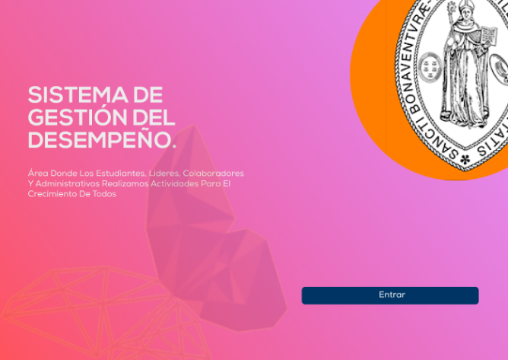
Figura. 1

Una vez le clic en inicio de sesión, lo dirige a la pantalla donde se digita el usuario y contraseña (ver figura 2).
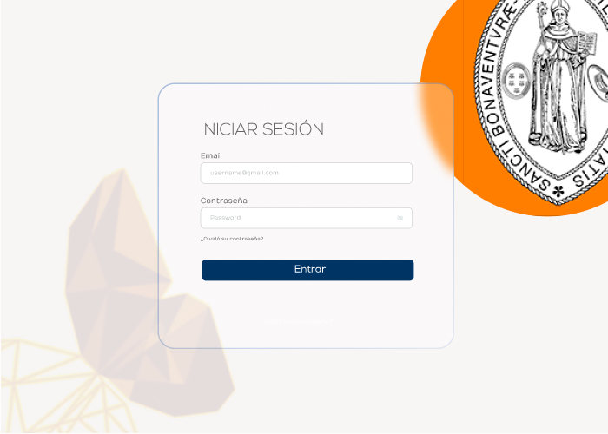
Figura. 2
Una vez el sistema valida, el usuario, la contraseña y el rol (estudiante, líder, administrador y colaborador de los diferentes niveles de contribución y estamentos) debe presentar la siguiente pantalla que permite empezar el proceso de evaluación (ver figura 3).

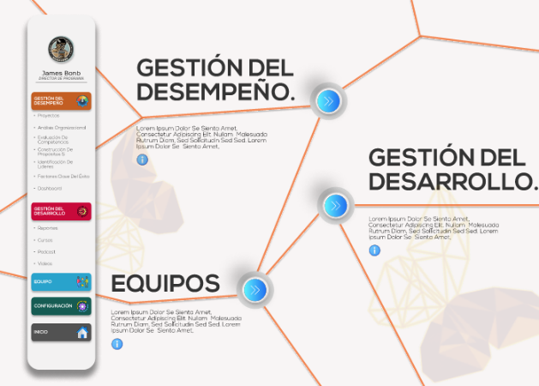
Figura. 3

Observaciones:

Criterios de aceptación:
- Que el enlace sea una IP pública.
- Que la distribución de colores, tipo de letras, logos e imagen corporativa este de acuerdo con la guía interfaz gráfica más actualizada.
- La presentación de la pantalla de inicio de proceso (figura 3) este de acuerdo, al usuario que ingresa con su respectivo rol.
- Las contraseñas estén encriptadas y que solo puedan ser inicializadas por el administrador del sistema y obligatoriamente actualizadas por el usuario.

Historia de Usuario
Número: 2 |  | Usuario: Diana Rincón Equipo planeación
Nombre historia: visualización de pantalla de gestión de desempeño
Diseñada por: Edwin Junior Figueroa de la Cuesta, Jaider Alfonso Pérez Gutiérrez y Carlos Arturo Castro Castro
Prioridad: |  | Riesgo en desarrollo: Bajo
Puntos estimados: 1 | Horas estimadas: 4 | Iteración asignada: sp1
Programador responsable: Edwin Junior Figueroa de la Cuesta, Jaider Alfonso Pérez Gutiérrez y Carlos Arturo Castro Castro
Descripción:
Yo Diana Rincón como líder del semillero PSICORG quiero tener acceso realizando un clic en el botón “Gestión del desempeño” se dirija a una pantalla que tenga las opciones:
- Contribuciones individuales
- Otras contribuciones
Y que a su vez cuando se seleccione cada una de estas opciones, se dirija a al contenido que corresponda, como se muestra en la siguiente figura (ver figura 4).
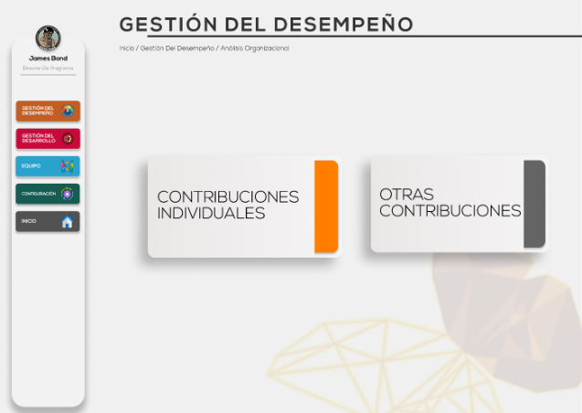
Figura. 4

Observaciones:

Criterios de aceptación:
- Que las imágenes de cada competencia a evaluar estén de acuerdo con la guía de interfaz gráfica más actualizada.
- Permitir interactuar con clic por los diferentes botones.
- Que la redirección de cada opción sea exitosa.

Historia de Usuario
Número: 3 |  | Usuario: Diana Rincón Equipo planeación
Nombre historia: Visualización de evaluación a colaboradores
Diseñada por: Edwin Junior Figueroa de la Cuesta, Jaider Alfonso Pérez Gutiérrez y Carlos Arturo Castro Castro
Prioridad: |  | Riesgo en desarrollo: Bajo
Puntos estimados: 1 | Horas estimadas: 4 | Iteración asignada:
Programador responsable: Edwin Junior Figueroa de la Cuesta, Jaider Alfonso Pérez Gutiérrez y Carlos Arturo Castro Castro
Descripción:
Yo Diana Rincón como líder del semillero PSICORG quiero después de darle clic al botón de “evaluación a colaboradores” se despliegue una vista donde se muestre mi equipo de trabajo para evaluarlos, una barra de búsqueda para facilitar en encontrar a un colaborador especifico y un botón para agregar un integrante a mi equipo (ver figura 5).
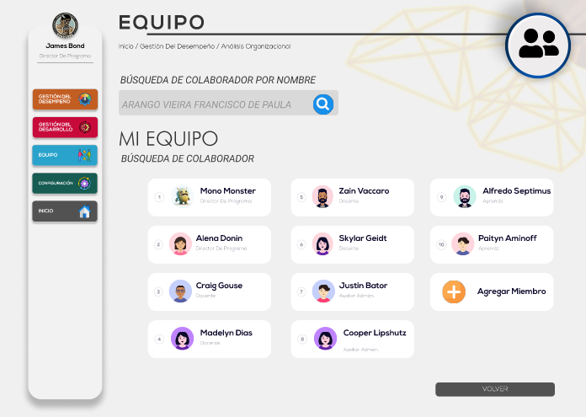
Figura. 5
Cuando elija al colaborador elegido, deseo poder visualizar su foto de perfil, sus datos personales, las evaluaciones disponibles, los resultados de estas evaluaciones y un botón para eliminar ese colaborador de mi equipo (ver figura 6).
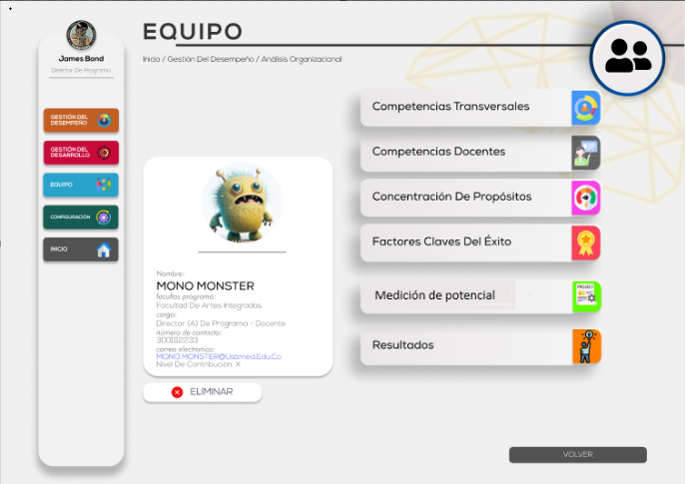
Figura. 6

Observaciones:

Criterios de aceptación:
- Que los colaboradores cuenten con su información personal actualizada.
- Que siempre estén disponibles las evaluaciones para el colaborador.
- Que pueda eliminar un colaborador en todo momento.

Historia de Usuario
Número: 4 |  | Usuario: Diana Rincón Equipo planeación
Nombre historia: visualización de evaluación de ítems
Diseñada por: Edwin Junior Figueroa de la Cuesta, Jaider Alfonso Pérez Gutiérrez y Carlos Arturo Castro Castro
Prioridad: |  | Riesgo en desarrollo: Bajo
Puntos estimados: 1 | Horas estimadas: 4 | Iteración asignada:
Programador responsable: Edwin Junior Figueroa de la Cuesta, Jaider Alfonso Pérez Gutiérrez y Carlos Arturo Castro Castro
Descripción:
Yo Diana Rincón como líder del semillero PSICORG, después de hacer clic en el botón de una de las evaluaciones que están disponibles ya sean
"Competencias transversales",
“Competencias docentes”,
“Concertación de propósitos”,
“Factores claves de éxito”,
“medición de potencial” y
“Resultados”. Realizar la evaluación son sus preguntas y respuestas correspondientes con los botones de “Back” y “Continue” tal como se muestra en la siguiente figura (ver Figura 7).
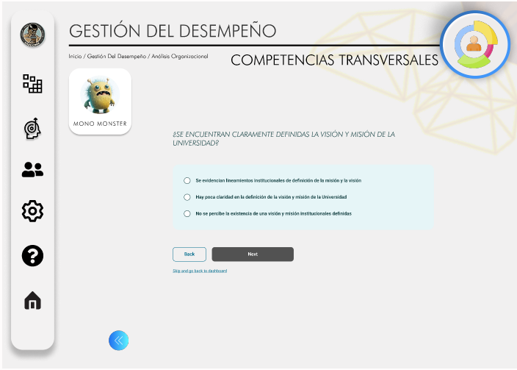
Figura. 7
Una vez finalizada la evaluación se mostrará la siguiente figura (ver figura 8)
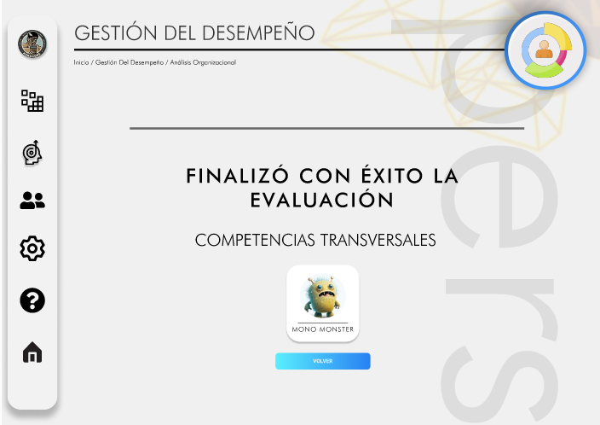
Figura. 8
Una vez complete todas las evaluaciones para mi equipo, poder ir al apartado de “resultados” y se muestre como esta pantalla (ver figura 9).
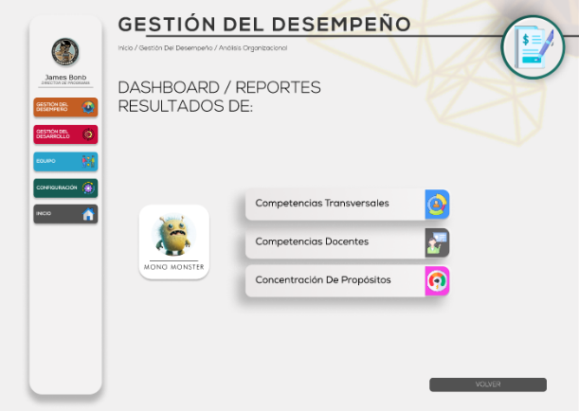
Figura. 9
Y el poder elegir uno de los ítems que ya evalué y ver los resultados y descargarlos en un archivo de Excel como se muestra a continuación (ver figura 10).
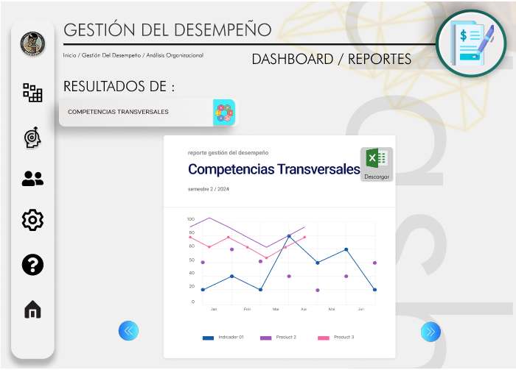
Figura. 10

Observaciones:

Criterios de aceptación:
- Que las preguntas sean las correctas para cada ítem.
- Que después de realizada la evaluación de cada competencia, se pueda ver el resultado después de darle clic en el botón.
- Que pueda saber cuándo avance y cuando termine la prueba con un aviso.
- De que, si deseo realizar una sola evaluación de una sola dimensión, se pueda hacer.

Historia de Usuario
Número: 5 |  | Usuario: Diana Rincón Equipo planeación
Nombre historia: visualización de evaluación institucional
Diseñada por: Edwin Junior Figueroa de la Cuesta, Jaider Alfonso Pérez Gutiérrez y Carlos Arturo Castro Castro
Prioridad: |  | Riesgo en desarrollo: Bajo
Puntos estimados: 1 | Horas estimadas: 4 | Iteración asignada:
Programador responsable: Edwin Junior Figueroa de la Cuesta, Jaider Alfonso Pérez Gutiérrez y Carlos Arturo Castro Castro
Descripción:
Yo Diana Rincón como líder del semillero PSICORG quiero después de darle clic al botón de “evaluación institucional” se despliega una pantalla donde se visualicen las opciones de:
- Análisis organizacional
- Dashboard/reportes
Como se ve en la siguiente figura (ver figura 11)

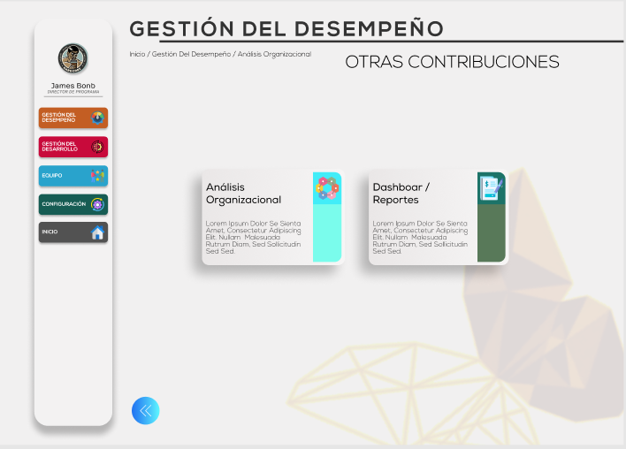
Figura. 11

Observaciones:

Criterios de aceptación:
- Que los botones se redirecciones correctamente.
- Que la lista desplegable que aparecen en cada una de las opciones se mantenga actualizadas a la versión más reciente.

Historia de Usuario
Número: 6 |  | Usuario: Usuario: Diana Rincón Equipo planeación
Nombre historia: Visualización gestión del desarrollo
Diseñada por: Edwin Junior Figueroa de la Cuesta, Jaider Alfonso Pérez Gutiérrez y Carlos Arturo Castro Castro
Prioridad: |  | Riesgo en desarrollo: Bajo
Puntos estimados: 1 | Horas estimadas: 4 | Iteración asignada:
Programador responsable: Edwin Junior Figueroa de la Cuesta, Jaider Alfonso Pérez Gutiérrez y Carlos Arturo Castro Castro
Descripción:
Yo Diana Rincón como líder del semillero PSICORG quiero después de darle clic al botón de “análisis organizacional” (ver figura 12)

Figura. 12

se visualicen las dimensiones a evaluar en el lado derecho, después de la barra lateral:
  - Estrategia
  - Estructura
  - Liderazgo
  - Relaciones interpersonales
  - Condiciones externas
  - Recompensa
  - Motivación
  - Talento humano
Y un botón para iniciar a evaluar cuando ya decida que dimensión voy a evaluar (ver figura 13).
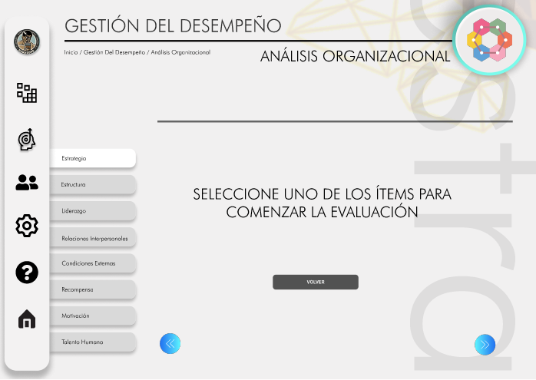
Figura. 13
Una vez inicie la evaluación, se vera de esta manera (ver figura 14).
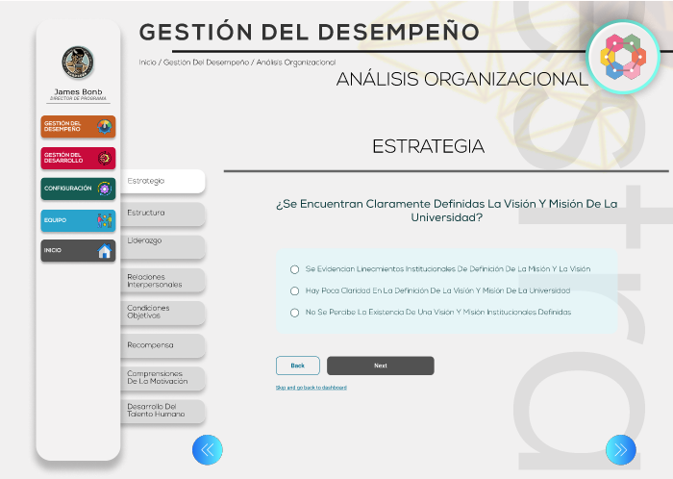
Figura. 14

Cuando la finalice que se visualice de la siguiente manera (ver figura 15)
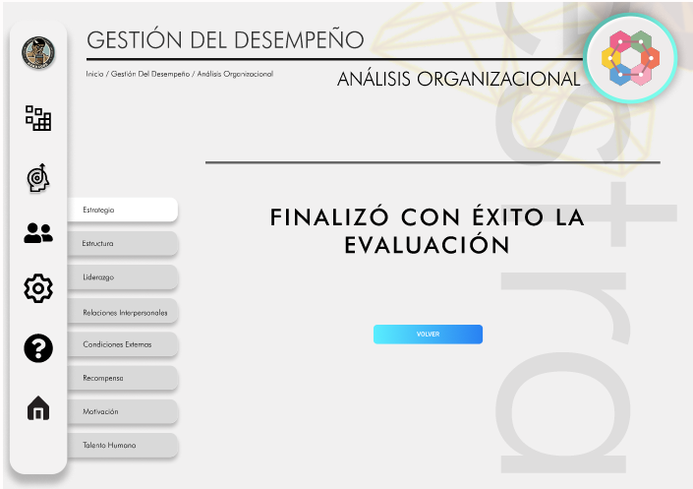
Figura. 15
Este formato de visualización de las preguntas y las respuestas se aplicará para el resto de las dimensiones.

Observaciones:

Criterios de aceptación:
- Que los botones se redireccionen correctamente a las dimensiones mencionadas.

Historia de Usuario
Número: 7 |  | Usuario: Usuario: Diana Rincón Equipo planeación
Nombre historia: Visualización de análisis organizacional en la evaluación institucional
Diseñada por: Edwin Junior Figueroa de la Cuesta, Jaider Alfonso Pérez Gutiérrez y Carlos Arturo Castro Castro
Prioridad: |  | Riesgo en desarrollo: Bajo
Puntos estimados: 1 | Horas estimadas: 4 | Iteración asignada:
Programador responsable: Edwin Junior Figueroa de la Cuesta, Jaider Alfonso Pérez Gutiérrez y Carlos Arturo Castro Castro
Descripción:
Yo Diana Rincón como líder del semillero PSICORG quiero después de darle clic al botón de “Reportes” (ver figura 16)
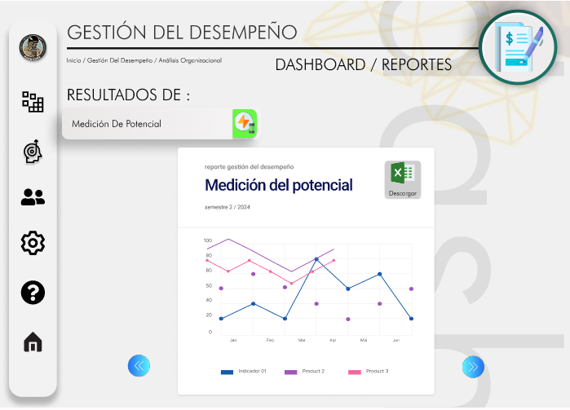
Figura. 16

Se mostrará esta pantalla donde se visualizará las puntuaciones de las respuestas elegidas y un botón para descargar un archivo Excel para el uso del usuario
.

Observaciones:

Criterios de aceptación:
- Que los botones se redireccionen correctamente a las dimensiones mencionadas.

Historia de Usuario
Número: 8 |  | Usuario: Usuario: Diana Rincón Equipo planeación
Nombre historia: Visualización de gestión del desarrollo
Diseñada por: Edwin Junior Figueroa de la Cuesta, Jaider Alfonso Pérez Gutiérrez y Carlos Arturo Castro Castro
Prioridad: |  | Riesgo en desarrollo: Bajo
Puntos estimados: 1 | Horas estimadas: 4 | Iteración asignada:
Programador responsable: Edwin Junior Figueroa de la Cuesta, Jaider Alfonso Pérez Gutiérrez y Carlos Arturo Castro Castro
Descripción:
Yo Diana Rincón como líder del semillero PSICORG quiero después de darle clic al botón de “gestión del desarrollo” (ver figura 3) se despliegue una pantalla con las siguientes opciones:
- Dashboard / reportes
- Podcast
- Cursos
- Videos
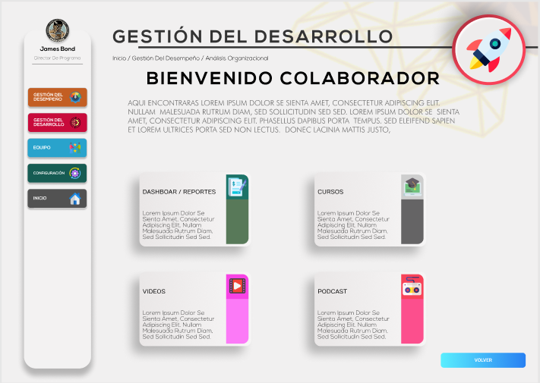
Figura. 17

En cada una de las opciones contara con su respectiva información para el desarrollo del colaborador.

Observaciones:

Criterios de aceptación:
- Que los botones se redireccionen correctamente a las opciones mencionadas.

Historia de Usuario
Número: 9 |  | Usuario: Usuario: Diana Rincón Equipo planeación
Nombre historia: Visualización de dashboard de gestión del desarrollo
Diseñada por: Edwin Junior Figueroa de la Cuesta, Jaider Alfonso Pérez Gutiérrez y Carlos Arturo Castro Castro
Prioridad: |  | Riesgo en desarrollo: Bajo
Puntos estimados: 1 | Horas estimadas: 4 | Iteración asignada:
Programador responsable: Edwin Junior Figueroa de la Cuesta, Jaider Alfonso Pérez Gutiérrez y Carlos Arturo Castro Castro
Descripción:
Yo Diana Rincón como líder del semillero PSICORG quiero después de darle clic al botón de “Dashboard / reportes” (ver figura 17) se despliegue una pantalla con las siguientes opciones:
- Reporte individual
- Reporte general
Como se ve en la siguiente figura (ver figura18)
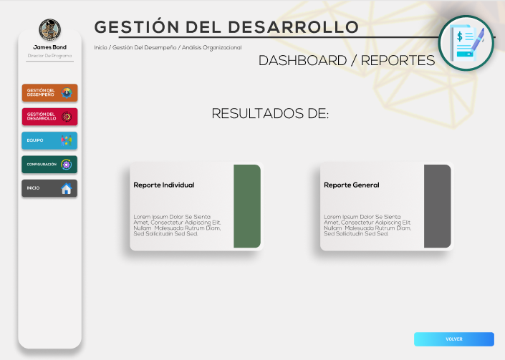
Figura. 18
Adicionalmente, contara con un botón de “volver” que lo regresara a la pantalla anterior (ver figura17).

Observaciones:

Criterios de aceptación:
- Que los botones se redireccionen correctamente a las opciones mencionadas.

Historia de Usuario
Número: 10 |  | Usuario: Usuario: Diana Rincón Equipo planeación
Nombre historia: Visualización de dashboard individuales y generales de gestión del desarrollo
Diseñada por: Edwin Junior Figueroa de la Cuesta, Jaider Alfonso Pérez Gutiérrez y Carlos Arturo Castro Castro
Prioridad: |  | Riesgo en desarrollo: Bajo
Puntos estimados: 1 | Horas estimadas: 4 | Iteración asignada:
Programador responsable: Edwin Junior Figueroa de la Cuesta, Jaider Alfonso Pérez Gutiérrez y Carlos Arturo Castro Castro
Descripción:
Yo Diana Rincón como líder del semillero PSICORG quiero después de darle clic al botón de “Dashboard / reportes” (ver figura 17) se desplegarán las opciones de reporte individual y reporte general. Si selecciono la opción de reporte individual pueda visualizar los resultados tanto en barras de porcentajes, gráficos de araña y la opción de descargarlos en un archivo de Excel como se ve en la siguiente figura (ver figura 19).
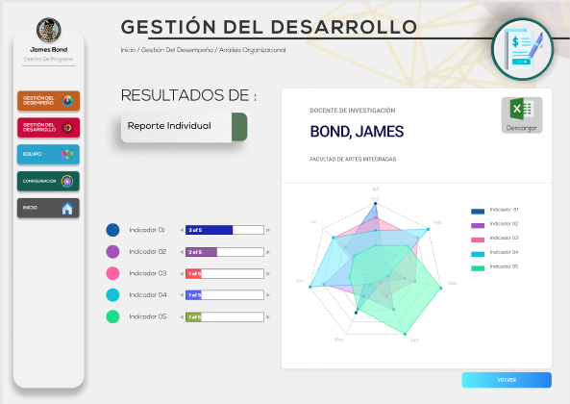
Figura. 19
En cambio, si selecciono la opción de reporte general se visualizarán los resultados con las mismas barras de porcentaje, pero en esta ocasión con un gráfico de líneas y la opción de descargarlos en un archivo de Excel como se ve en la siguiente figura (ver figura 20)
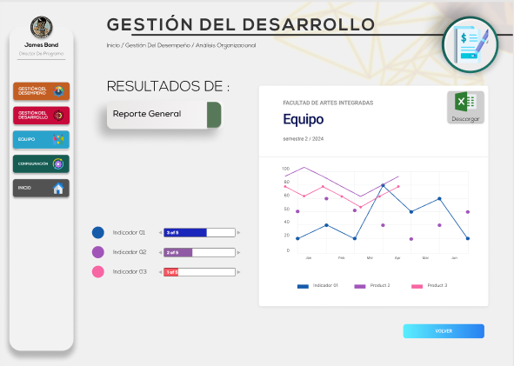
Figura. 20
Adicionalmente, en ambas pantallas se contará con un botón de “volver” que lo regresará a la pantalla anterior (ver figura17).

Observaciones:

Criterios de aceptación:
- Que los datos se actualicen cuando una evaluación es realizada.
- Que los datos que se descarguen en el Excel correspondan a los mostrados en la aplicación.

Historia de Usuario
Número: 11 |  | Usuario: Usuario: Diana Rincón Equipo planeación
Nombre historia: Visualización de cursos de gestión del desarrollo
Diseñada por: Edwin Junior Figueroa de la Cuesta, Jaider Alfonso Pérez Gutiérrez y Carlos Arturo Castro Castro
Prioridad: |  | Riesgo en desarrollo: Bajo
Puntos estimados: 1 | Horas estimadas: 4 | Iteración asignada:
Programador responsable: Edwin Junior Figueroa de la Cuesta, Jaider Alfonso Pérez Gutiérrez y Carlos Arturo Castro Castro
Descripción:
Yo Diana Rincón como líder del semillero PSICORG quiero después de darle clic al botón de “Cursos” (ver figura 17) se desplegarán la siguiente figura (ver figura 21):
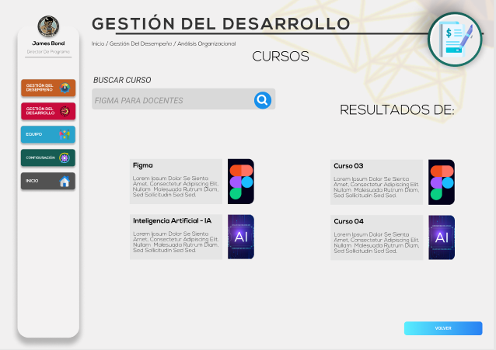
Figura. 21
Los cursos que se mostrarán en este apartado son los asignados o en los que se haya registrado previamente.
Cuando se haya seleccionado un curso, se mostrarán los diferentes niveles de este para su completa realización como se ve en la siguiente figura (ver figura 22).
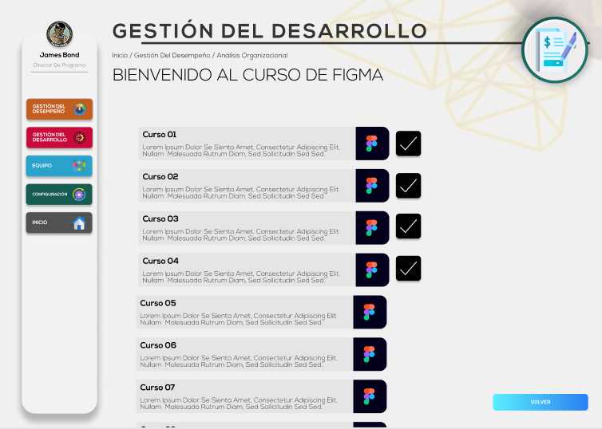
Figura. 22
Si es necesario, se contarán con videos para un mejor entendimiento de lo ofrecido en el curso (ver figura 23).
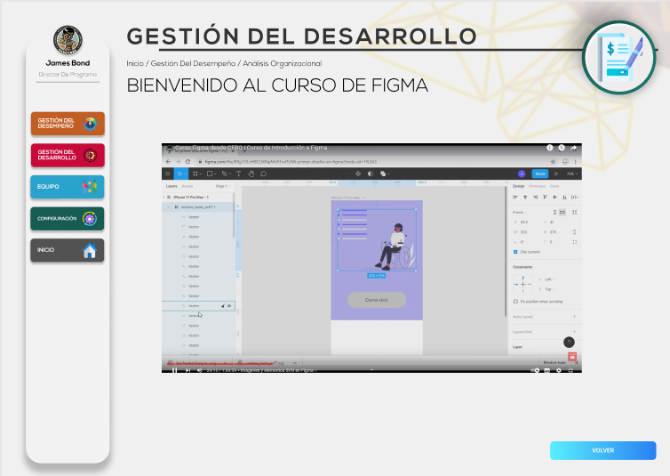
Figura. 23

Adicionalmente, en ambas pantallas se contará con un botón de “volver” que lo regresará a la pantalla anterior.

Observaciones:

Criterios de aceptación:
- Que los botones se redireccionen correctamente a las opciones mencionadas.
- Cuando se realiza un curso, se muestre una manera que haga saber que se completó el nivel.

Historia de Usuario
Número: 12 |  | Usuario: Usuario: Diana Rincón Equipo planeación
Nombre historia: Visualización de podcast de gestión del desarrollo
Diseñada por: Edwin Junior Figueroa de la Cuesta, Jaider Alfonso Pérez Gutiérrez y Carlos Arturo Castro Castro
Prioridad: |  | Riesgo en desarrollo: Bajo
Puntos estimados: 1 | Horas estimadas: 4 | Iteración asignada:
Programador responsable: Edwin Junior Figueroa de la Cuesta, Jaider Alfonso Pérez Gutiérrez y Carlos Arturo Castro Castro
Descripción:
Yo Diana Rincón como líder del semillero PSICORG quiero después de darle clic al botón de “Podcast” (ver figura 17) se desplegarán los podcasts disponibles en la siguiente figura (ver figura 24):
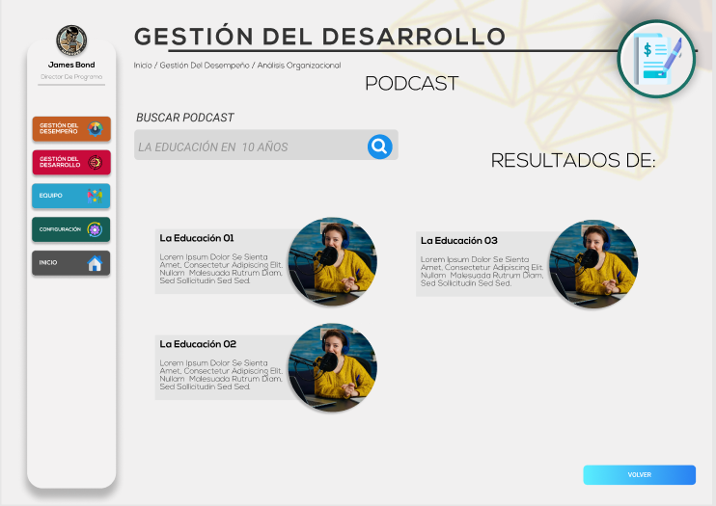
Figura. 24
Cuando se haya seleccionado un podcast, se mostrarán la siguiente figura (ver figura 22).
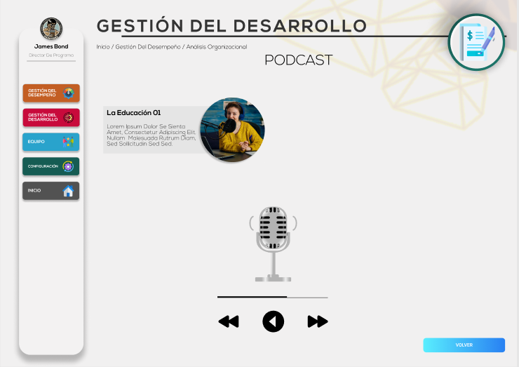
Figura. 25

Adicionalmente, en ambas pantallas se contará con un botón de “volver” que lo regresará a la pantalla anterior.

Observaciones:

Criterios de aceptación:
- Que los botones se redireccionen correctamente a las opciones mencionadas.
- Que cuando se escucha un podcast, se muestre una manera que haga saber que se escuchó en su totalidad.

Historia de Usuario
Número: 13 |  | Usuario: Usuario: Diana Rincón Equipo planeación
Nombre historia: Visualización de podcast de gestión del desarrollo
Diseñada por: Edwin Junior Figueroa de la Cuesta, Jaider Alfonso Pérez Gutiérrez y Carlos Arturo Castro Castro
Prioridad: |  | Riesgo en desarrollo: Bajo
Puntos estimados: 1 | Horas estimadas: 4 | Iteración asignada:
Programador responsable: Edwin Junior Figueroa de la Cuesta, Jaider Alfonso Pérez Gutiérrez y Carlos Arturo Castro Castro
Descripción:
Yo Diana Rincón como líder del semillero PSICORG quiero después de darle clic al botón de “Videos” (ver figura 17) se desplegarán los videos disponibles en la siguiente figura (ver figura 26):

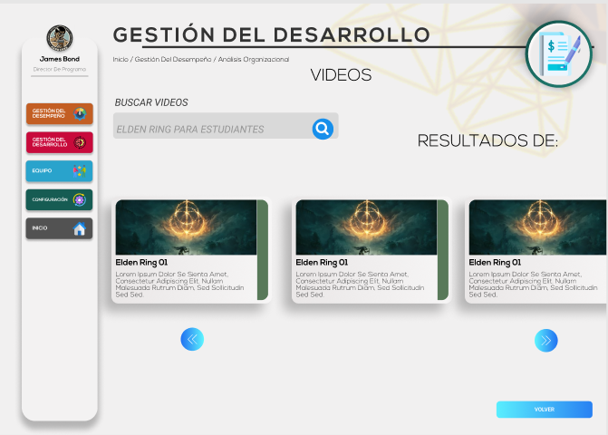
Figura. 26
Cuando se haya seleccionado un video, se mostrarán la siguiente figura (ver figura 27).
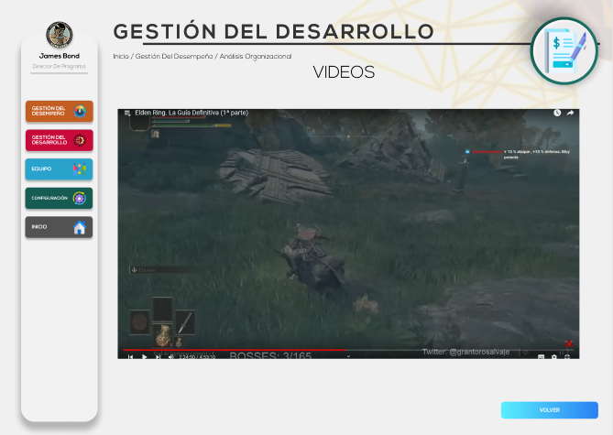
Figura. 27

Adicionalmente, en ambas pantallas se contará con un botón de “volver” que lo regresará a la pantalla anterior.

Observaciones:

Criterios de aceptación:
- Que los botones se redireccionen correctamente a las opciones mencionadas.
- Que cuando se visualice, se muestre una manera que haga saber que se observó en su totalidad.

Historia de Usuario
Número: 14 |  | Usuario: Usuario: Diana Rincón Equipo planeación
Nombre historia: Visualización de concertación de propósitos
Diseñada por: Edwin Junior Figueroa de la Cuesta, Jaider Alfonso Pérez Gutiérrez y Carlos Arturo Castro Castro
Prioridad: |  | Riesgo en desarrollo: Bajo
Puntos estimados: 1 | Horas estimadas: | Iteración asignada:
Programador responsable: Edwin Junior Figueroa de la Cuesta, Jaider Alfonso Pérez Gutiérrez y Carlos Arturo Castro Castro
Descripción:
Yo Diana Rincón como líder del semillero PSICORG quiero después de darle clic al botón de “concertación de propósitos” (ver figura 6) se desplieguen las opciones disponibles para establecer los propósitos y ver los avances del proyecto con las siguientes opciones:

- Concertación de propósitos estratégicos.
- Concertación de propósitos personales.
- Concertación de propósitos para la mejora de procesos.
- concertación de disponibilidad (ver figura 28):

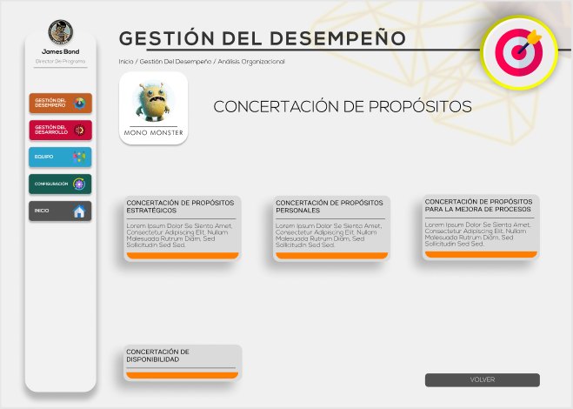
Figura. 28

Quiero que cuando le dé clic a los botones de:
- Concertación de propósitos personales.
- Concertación de propósitos para la mejora de procesos.
- concertación de disponibilidad.

Las pantallas de concertación de propósitos personales y para la mejora de procesos cuentan con los mismos campos y necesito que cuando les dé clic, me permita añadirla información que sea necesaria (ver figura 28).

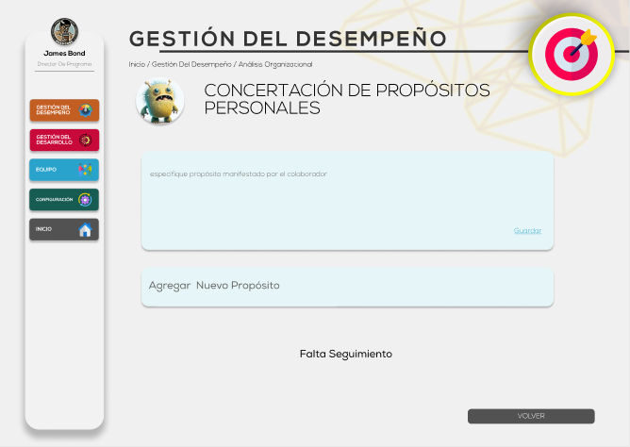
Fig. 28
Cuando le dé clic en la pantalla de concertación de disponibilidad, solo salga un apartado con la misma función que las pantallas anteriores (ver figura 29).
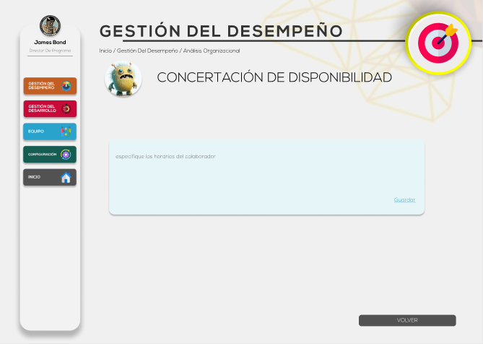
Figura. 29

Observaciones:

Criterios de aceptación:
- Que los botones se redireccionen correctamente a las opciones mencionadas.

Historia de Usuario
Número: 15 |  | Usuario: Usuario: Diana Rincón Equipo planeación
Nombre historia: Visualización de proyectos de gestión de desempeño
Diseñada por: Edwin Junior Figueroa de la Cuesta, Jaider Alfonso Pérez Gutiérrez y Carlos Arturo Castro Castro
Prioridad: |  | Riesgo en desarrollo: Bajo
Puntos estimados: 1 | Horas estimadas: | Iteración asignada: sp5
Programador responsable: Edwin Junior Figueroa de la Cuesta, Jaider Alfonso Pérez Gutiérrez y Carlos Arturo Castro Castro
Descripción:
Yo Diana Rincón como líder del semillero PSICORG quiero después de darle clic al botón de “Concertación de propósitos estratégicos” (ver figura 28) se despliegan los proyectos para saber a los cuales estoy asociado (ver figura 29):
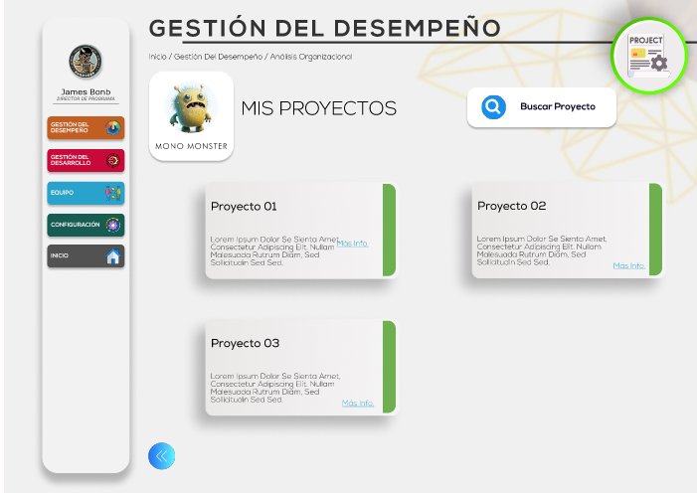
Figura. 29
Quiero que después de darle a uno de mis proyectos (ver figura 29) quiero que se muestren los micro proyectos asociados a este para aportar en este micro proyecto en cuestión (ver figura 30).

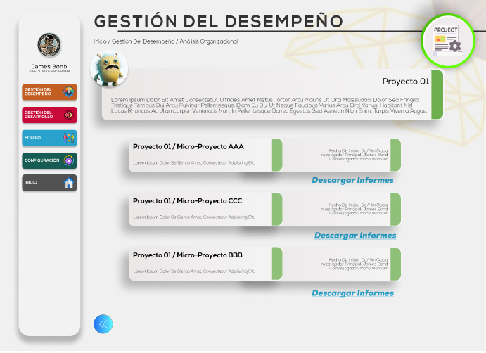
Figura. 30
Quiero que cuando seleccione el micro proyecto en cuestión aparezcan los siguientes ítems:
- Actividades claves
- Aportes de valor
- Indicadores
Con sus respectivas descripciones para acceder a ellas y mejorar el micro proyecto en cuestión (ver figura 31).
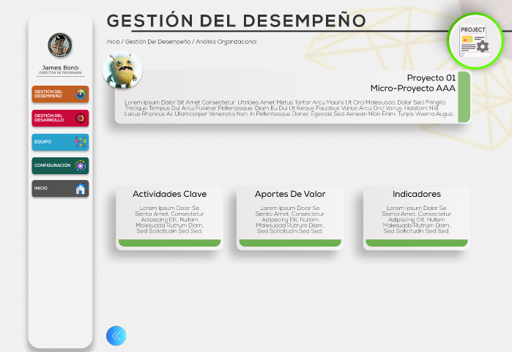
Figura. 31
Observaciones:

Criterios de aceptación:
- Que los botones se redireccionen correctamente a las opciones mencionadas.

Historia de Usuario
Número: 16 |  | Usuario: Usuario: Diana Rincón Equipo planeación
Nombre historia: Visualización de dashboard / reportes resultados individuales
Diseñada por: Edwin Junior Figueroa de la Cuesta, Jaider Alfonso Pérez Gutiérrez y Carlos Arturo Castro Castro
Prioridad: |  | Riesgo en desarrollo: Bajo
Puntos estimados: 1 | Horas estimadas: | Sprint asignada: sp5
Programador responsable: Edwin Junior Figueroa de la Cuesta, Jaider Alfonso Pérez Gutiérrez y Carlos Arturo Castro Castro
Descripción:
Yo Diana Rincón como líder del semillero PSICORG quiero después de darle clic al botón de “resultados” (ver figura 6) se desplieguen las opciones disponibles para visualizar los resultados de las diferentes competencias realizadas y estas son:
- Competencias transversales.
- Competencias docentes.
- Concentración de propósitos.
(ver figura 32):
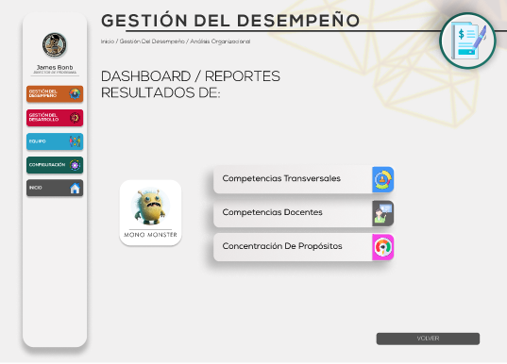
Figura. 32
Cuando se seleccione una de estas opciones disponibles, se mostrará la siguiente pantalla (ver figura 33).
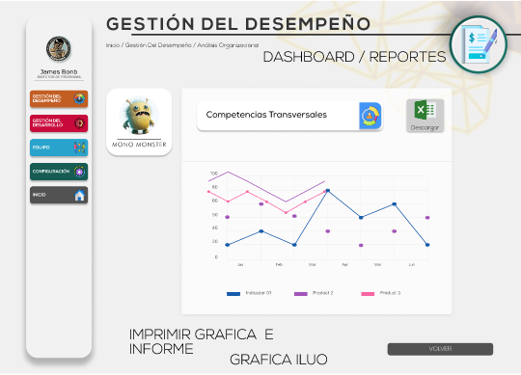
Figura. 33
Estas vistas se compartirán para las demás competencias.
Observaciones:

Criterios de aceptación:
- Que los botones se redireccionen correctamente a las opciones mencionadas.

Referencias

[1] | «Nimble Humaniza Work,» Historias de usuario, [En línea]. Available: https://www.nimblework.com/es/agile/historias-de-usuarios/. [Último acceso: 12 06 2024].

